**ඔබට NIIB යෙදුමට (NIIB Application) මුරපදය අමතක වූවා නම්, කරුණාකර පහත පියවර කරන්න:**

1. ඔබගේ ඉල්ලීම සහ පවුලේ නම (Family Name) සඳහන් කරමින් +7 965 218-55 74 අංකයට WhatsApp මගින් පණිවිඩයක් යවන්න.
2. එවිට, අන්තර්ජාල බැංකු පද්ධතියට මූලික පිවිසුම සඳහා එක් වරක් පමණක් භාවිතා කරන මුරපදයක් (OTP), ඔබ විසින් ලියාපදිංචි කිරීමේදී සඳහන් කර ඇති අංකයට (රුසියානු දුරකථන අංකය) NIPBank වෙතින් කෙටි පණිවුඩයක් මගින් එවනු ලැබේ.

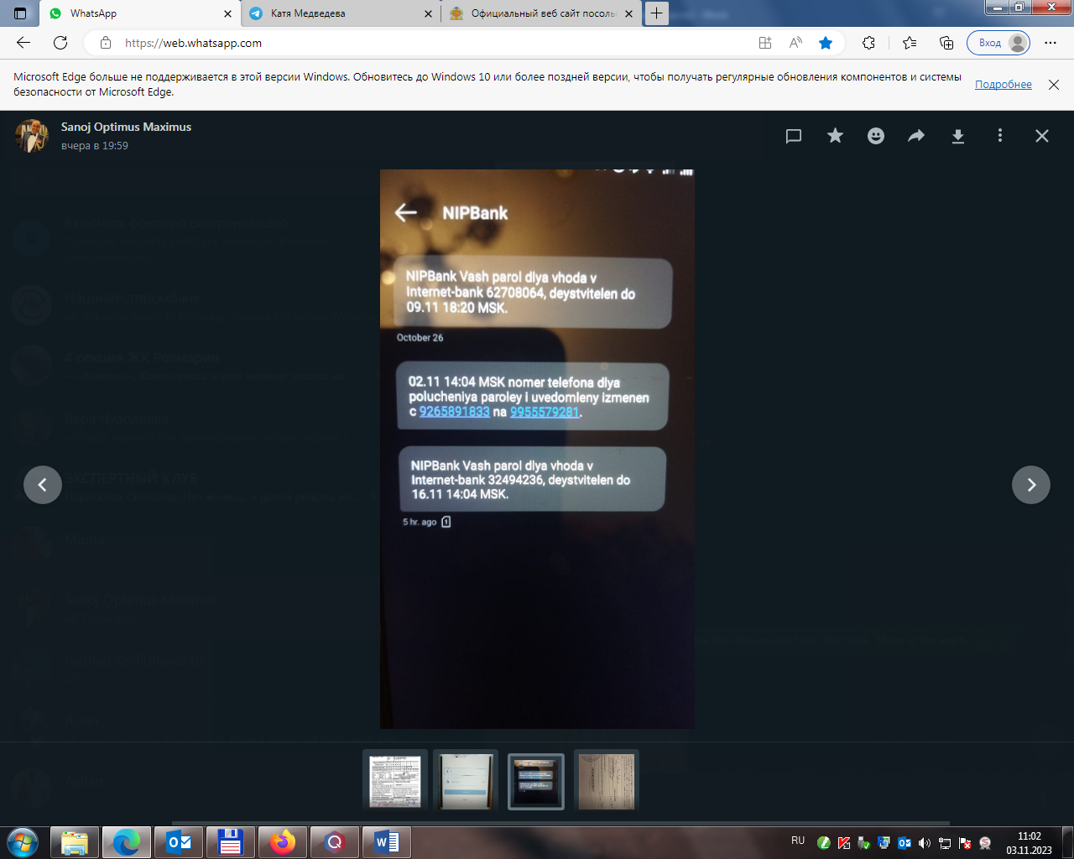



*****ඉහත කෙටි පණිවිඩයේ තේරුම:

NIPBank - අන්තර්ජාල බැංකු වෙත පිවිසීමට ඔබගේ මුරපදය (Password) **32494236** ලෙස භාවිතා කරන්න, 2023.11.16 14:04 MSK වේලාව දක්වා මෙම අංකය (password) වලංගු වේ.

**(එය උදාහරණයක් පමණි! එය ඔබගේ යෙදුමේ භාවිතා නොකරන්න!)**

**3.** SMS වෙතින් මුරපදය යෙදුමට දමන්න. ඔබගේ පිවිසුම nip_ වලින් ආරම්භ වන බවට වග බලා ගන්න

nip_ANTHONI

1. නියත මුරපදය (Permenent password) සැකසීමට ඔබට දැන් හැකියාව ලැබෙනු ඇත.

මෙය සිදු කිරීම සඳහා, ඔබේ දුරකතනයට ලද මුරපදය (SMS වෙතින් ලද එක්-වරක් පමණක් භාවිතා කරන මුරපදය- OTP) සඳහන් කරන්න.

ඉන්පසු සංකේත 8කට වඩා වැඩි විය යුතු නව මුරපදය සාදා ගන්න, එක් ලොකු අකුරක් (1 Capital Letter), එක් ඉලක්කමක් (1-9), එක් සංකේතයක් (-, !, % ) නව මුරපදයට අඩංගු විය යුතුවේ.

\*\*\*\*\***උදාහරණයක් ලෙස: Anthoni-2023.**

ඉන්පසු නව මුරපදය තවත් වරක් ඇතුළත් කරන්න. CONFIRM බොත්තම ඔබන්න.

1. මුරපදය වෙනස් කිරීම සඳහා ඔබට තහවුරු කිරීමේ කේතය සමඟ SMS එකක් ලැබෙනු ඇත.
2. ඉන්පසුව, පිවිසුම් (login) සහ නියත මුරපදයකින් ( Password) තොරව යෙදුමට (NIIB Application) ඇතුළු වීමට ඉලක්කම් 4 ක් (4 Digit Code) සැකසීමට ඔබට හැකියාව ලැබෙනු ඇත.

**ඔබට ඔබගේ පිවිසුම අමතක වූවා නම්, කරුණාකර ඔබගේ ඉල්ලීම සහ පවුලේ නම සඳහන් කරමින් +7 965 218-55-74 අංකයට WhatsApp මගින් පණිවිඩයක් යවන්න**